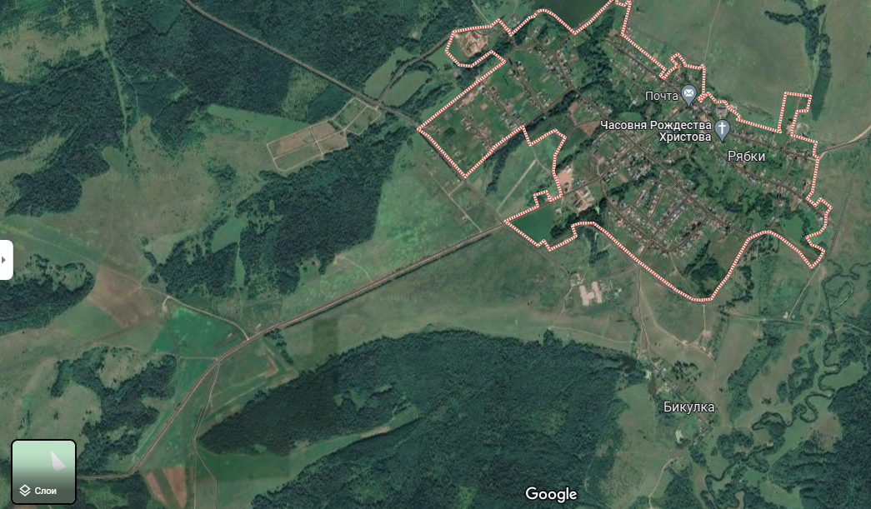

Земельный участок с кадастровым номером 59:40:1770107:204.
Назначение – сельскохозяйственное. Площадь – 34,3 Га. Рядом коммуникации – газ, электроэнергия.
ИЩУ человека или компанию, которые смогут указанный земельный участок размежевать и продать участки населению под застройку.

